Выполнил: Ходаков Максим, 286 группа.

**Отчет по учебной практике №13**

**«Реализация авторизации и регистрации»**

**Цель практической работы:** реализовать авторизацию и регистрацию.

Решение задач.

1. Реализация регистрации на сайте.
2. Реализация авторизации на сайте.

Рисунок 1 – Главная страница

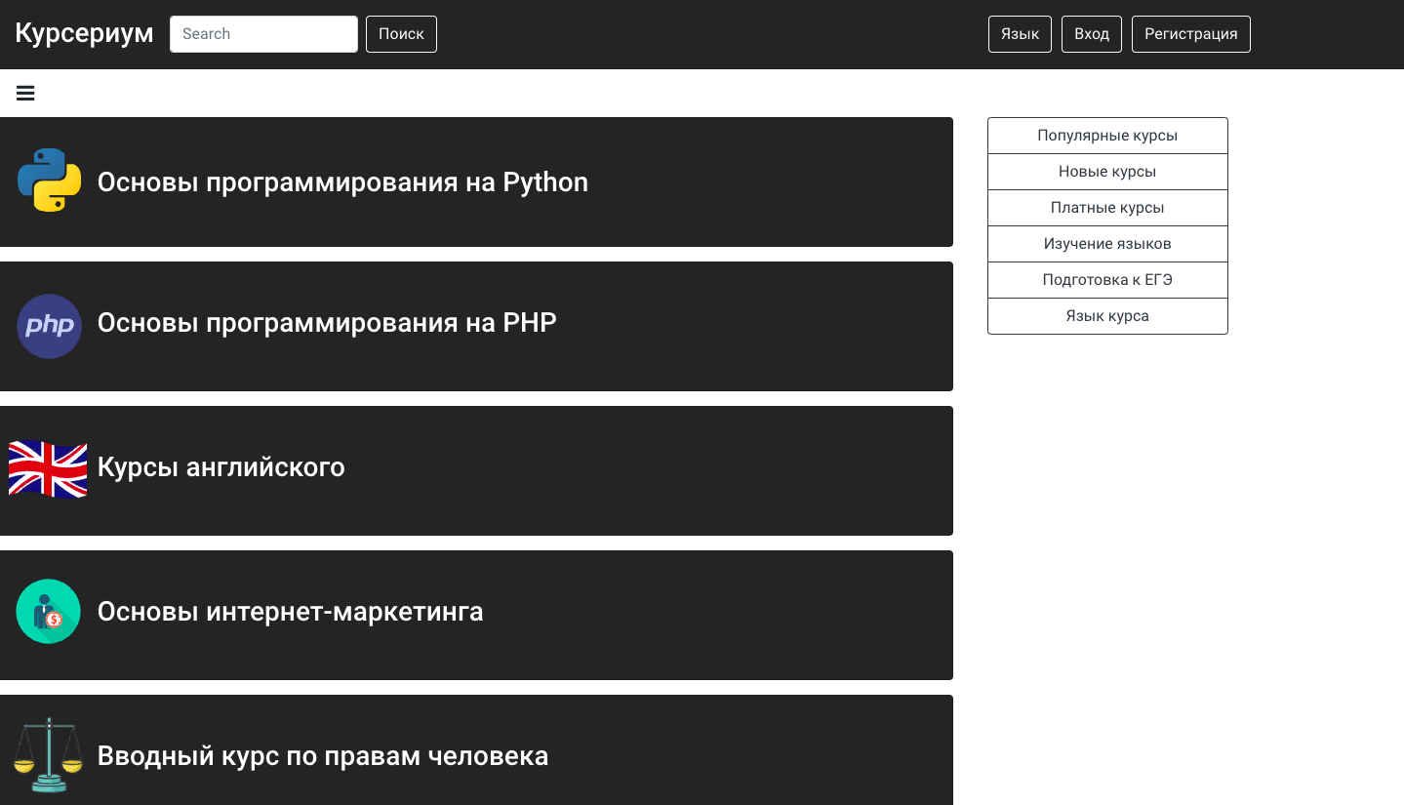

Рисунок 2 - Страница регистрации

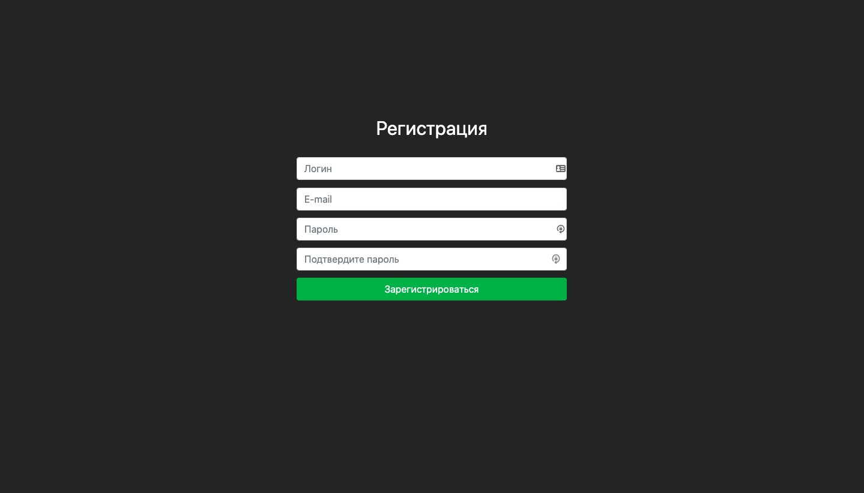

Рисунок 3 - Страница авторизации

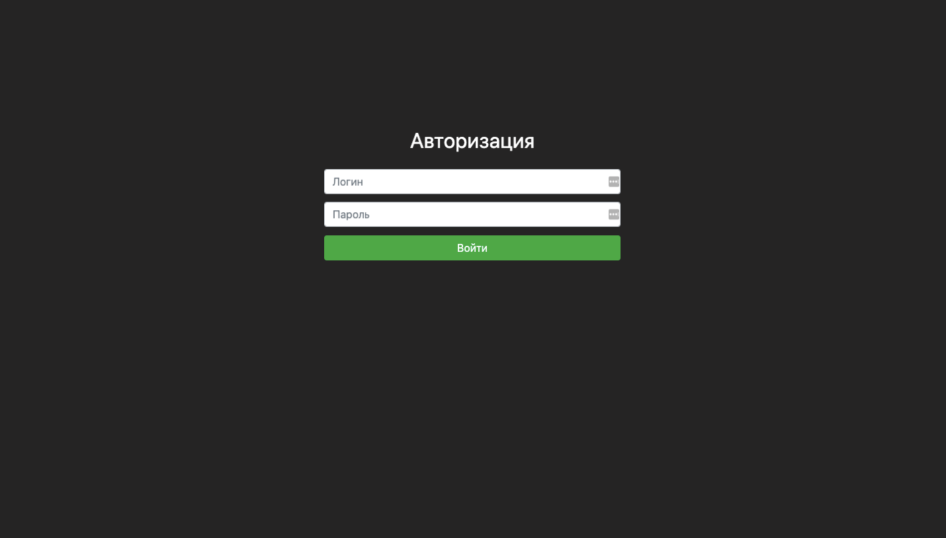

Рисунок 4 - Таблица БД

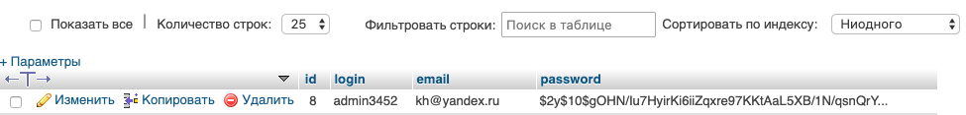

**Выводы**

В ходе выполнения данной работы, был закреплён навык по созданию системы авторизации и регистрации.